Bitte ausfüllen und zurückschicken an: mbrunner@lohr.de

Blankoformular- Materialpool für die Jugendarbeit in Lohr a.Main (Beispiel zum Abändern)

Bezeichnung

Was wird angeboten?

Bsp.:

Brettspiele, Slackline, Beamer, Hüpfburg, Biertischgarnituren, Campinggeschirr/Lagerküche, Kanus, Schlauchboot, Digitalkamera, Fotodrucker, DVD-Player, Bluray-Player, Funk-Geräte, GPS-Geräte, Pinnwand, Stellwand, Moderationskoffer, Pavillion, Bistrotische, Nebelmaschine, Mischpult, PA, Verstärkeranlage, Mikrofone, Kletterwand, Buttonmaschine, Bus, 9-Sitzer, Jonglierkiste, Mini-Tischkicker, Schminkkoffer, Liederbücher, Methodenbücher, Gasgrill, X-Box, Playstation, Wii, ...

zusätzliche Informationen:

- Beschreibung
- Größenangabe(n)
- …
- …

Anbieter | Wer bietet das Material an?  Bsp.:  Stadt Lohr a.Main, Kommunale Jugendarbeit des Landkreises MSP, Jugendzentrum Lohr
Foto | Bsp.:  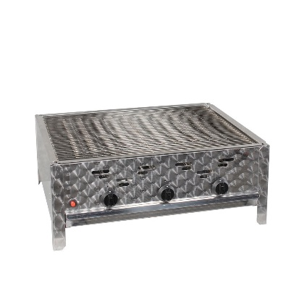  Hinweis:  Bitte achten sie darauf, dass die Bildgröße max. 600 x 400 Pixel beträgt bzw. eine Dateigröße von 50 kB nicht überschreitet.
Gebühr | Was kostet der Verleih?  Bsp.:  Brettspiele: 2 €/Tag,  Beamer: 15 €/Tag,  Für den Verleih entstehen keine Verleihgebühren
Ausleihbedingungen | Welche Bedingungen müssen erfüllt sein, damit das angegebene Material ausgeliehen werden kann?  Bsp.:  Der Entleiher muss über die notwendigen Bedienungskenntnisse für das Leihgerät und Zubehör verfügen. Er garantiert sowohl einen fachgerechten Transport als auch einen fachgerechten Betrieb und den sorgfältigen Umgang mit dem Leihgerät.  Das Material wird hauptsächlich zum Zwecke der Jugendarbeit verliehen.  Reservierungen sind maximal ein Jahr im Voraus möglich und werden mit Rücksendung des Leihvertrags gültig. Der Verein XY behält sich ein Eigennutzungsrecht des laufenden Jahres vor.  Stornierungskosten: Bei einer Stornierung innerhalb von 30 Tagen vor dem Entleihtermin fallen 15%, innerhalb von 14 Tagen 25% der kalkulierten Entleihkosten aufgrund des Leihvertrages an.  Der Entleiher haftet für den Verlust sowie für alle Schäden und Defekte, die während der Leihzeit durch unsachgemäßen Gebrauch an Geräten und Zubehör entstehen. Der Entleiher ist verpflichtet, Schäden und Verluste bei der Rückgabe des Leihmaterials unaufgefordert mitzuteilen.  Die Abholung und Rückgabe des Leihmaterials erfolgt, soweit nicht anders vereinbart, in 97816 Lohr a.Main
Kontaktinformationen | An wen muss ich mich wenden für eine Anfrage des Materials?  Bsp.:  Stadtverwaltung Lohr a.Main  Referent für Familie, Kinder und junge Menschen  Herr Marcel Brunner  Schlossplatz 3  97816 Lohr a.Main  Tel.: 09352 848119  E-Mail: mbrunner@lohr.de  Homepage: https://www.lohr.de/junge-menschen/
Weitere Infos | Öffnungszeiten, Erreichbarkeit, ...  Bsp.:  Öffnungszeiten der Ausleihstelle: Mo-Fr, 8:00 – 17:00 Uhr  Außerhalb der hier genannten Zeiten können nach Absprache auch andere Hol- und Bringzeiten vereinbart werden.

